МИНИСТЕРСТВО НАУКИ И ВЫСШЕГО ОБРАЗОВАНИЯ  
РОССИЙСКОЙ ФЕДЕРАЦИИ

**ФГАОУ ВО  
«СЕВАСТОПОЛЬСКИЙ ГОСУДАРСТВЕННЫЙ УНИВЕРСИТЕТ»**

Институт радиоэлектроники и информационной безопасности

Кафедра «Радиоэлектроника и телекоммуникации»

**ОТЧЁТ**

по лабораторной работе №4

«СОЗДАНИЕ ДИНАМИЧЕСКИХ СТРАНИЦ СРЕДСТВАМИ PHP»

по дисциплине

«Коммуникации в сети Интернет и принципы построения сайтов»

Выполнил:

студент гр. КвИиППС/б-19-1-о

Аносова Е.В.

Защитил с оценкой: ______

Принял: ассистент Табакаев Д.И.

Севастополь

2020

**СОДЕРЖАНИЕ**

1.1 Цель работы…………………………………………………………………...3

1.2 Индивидуальное задание……………………………………………………..3  
1.3 Краткие теоретические сведения…………………………………………….3

1.4 Структура разработанного сайта…………………………………………….5  
1.5 Тексты программ……………………………………………………………...5  
1.5.1. Маршрутизация…………………………………………………………….5  
1.5.2. Intex…………………………………………………………………………7

1.6 Скриншоты выполнения программ………………………………………….8  
1.6.1Главная страница и url адрес главной страницы………………………….8  
1.6.2 Страница о компании и url адрес страницы о компании…………………8  
1.6.3Страница контакты и url адрес страницы контакты……………………...9  
1.6.4Гостевая книга и url адрес страницы гостевая книга……………………...9  
Вывод……………………………………………………………………………..10

* 1. **Цель работы**

Освоение навыков построения динамических Веб-сайтов с использованием языка программирования PHP.

* 1. **Индивидуальное задание**

Создать файловую структуру, создать файл index.php в корне проекта ,файл routing.php для маршрутизации страниц, страницы: index.inc.php ,contact.inc.php about.inc.php, gbook.inc.php и заполнить их контентом.

* 1. **Краткие теоретические сведения**

PHP – это широко используемый язык сценариев общего назначения с открытым исходным кодом. Важным преимуществом языка PHP перед такими языками, как языков Perl и C заключается в возможности создания HTML документов с внедренными командами PHP. Значительным отличием PHP от какого-либо кода, выполняющегося на стороне клиента, например, JavaScript, является то, что PHP-скрипты выполняются на стороне сервера. Можно сконфигурировать свой сервер таким образом, чтобы HTML-файлы обрабатывались процессором PHP, так что клиенты даже не смогут узнать, получают ли они обычный HTMLфайл или результат выполнения скрипта. PHP позволяет создавать качественные Web-приложения за очень короткие сроки, получая продукты, легко модифицируемые и поддерживаемые в будущем Основные правила написания программы на РНР: ― в именах переменных и функций большие и малые буквы различаются; ― в конце каждого оператора (команды) указывается точка с запятой (;); ― специального символа переноса оператора на другую строчку нет – переносить можно с любой позиции в которой можно указать пробел (слова не разрываются при переносе оператора).

Статические сайты состоят из неизменяемых страниц. Это значит, что сайт имеет один и тот же внешний вид, а также одно и то же наполнение для всех посетителей. При запросе такого сайта в браузере сервер сразу предоставляет готовый HTML-документ в исходном виде, в котором он и был создан. Кроме HTML, в коде таких страниц используется разве что CSS и JavaScript, что обеспечивает их легкость и быструю загрузку. Чаще всего статическими бывают сайты с минимальным количеством страниц или с контентом, который не нужно регулярно обновлять, а именно сайты-визитки, каталоги продукции, справочники технической документации.

Динамические сайты, в свою очередь, имеют изменяемые страницы, адаптирующиеся под конкретного пользователя. Такие страницы не размещены на сервере в готовом виде, а собираются заново по каждому новому запросу.

В РНР существует несколько способов вывода информации на страницу. Операторы echo и print выводят значение аргумента:   
― echo <строка> ; print (<строка>);Работают одинаково, но print всегда возвращает 1, в то время как echo ничего не возвращает;   
― var_dump (<переменная>); - выводит переменную вместе с типом.

Скрипт - любая программа написанная, для обработки переменных. Так как язык PHP серверный язык программирования, следовательно, все скрипты находятся на сервере, т.е. на сайте в папке и никуда не отправляются (например, браузеру). Скрипт выполняет запрос браузера на представление страницы, он просто собирает, формирует страницу HTML кода и отправляет её в готовом виде пользователю, который запросил её с помощью своего браузера. Существуют два способа, с помощью которых клиенты-браузеры могут отправлять информацию на веб-сервер — это метод GET и метод POST.

Перед исполнением кода интерпретатор PHP проверяет скрипт на наличие ошибок различного уровня. Если PHP обнаруживает ошибки, соответствующие установленным уровням, то, в зависимости от настроек конфигурации, PHP генерирует соответствующие сообщения, которые записываются в переменные и (или) выводятся в браузер пользователя.

Код состояния HTTP (англ. HTTP status code) — часть первой строки ответа сервера при запросах по протоколу HTTP. Он представляет собой целое число из трёх десятичных цифр. Первая цифра указывает на класс состояния. За кодом ответа обычно следует отделённая пробелом поясняющая фраза на английском языке, которая разъясняет человеку причину именно такого ответа. Клиент может не знать все коды состояния, но он обязан отреагировать в соответствии с классом кода. В настоящее время выделено пять классов кодов состояния:  
 ― Информационные (100-105);  
 ― Успешные (200-226);   
― Перенаправление (300-307);  
 ― Ошибка клиента (400-499);  
 ― Ошибка сервера (500-510).

Чтобы сделать программный код более удобочитаемым, можно поместить определения функций и/или классов в отдельный файл. Возможность подключения файлов в PHP обеспечивают четыре языковые инструкции:  
 ― Include;   
― Require;  
 ― include_once;   
― require_once;  
Все четыре инструкции могут принимать в качестве параметра имя локального файла. Инструкция include и require очень схожи по действию и отличаются лишь реакцией на невозможность получения запрошенного ресурса. Например, в случае недоступности ресурса include и include_once выводят предупреждение и пытаются продолжить исполнение программы. require и require_once при недоступности запрошенного ресурса останавливают обработку данной страницы.

**1.4. Структура разработанного сайта**

Хэдэр

Футер

Содержимое страницы (Контент)  
<?php  
Include ‘inc/routing.inc.php’;  
?>

Меню сайта

**1.5. Тексты программ:**

1.5.1. Маршрутизация

<!DOCTYPE html>

<html lang="en">

<head>

<meta charset="UTF-8">

<meta name="viewport" content="width=device-width, initial-scale=1.0">

<title>Адаптивный сайт на Bootstrap 4 | Главная</title>

<link rel="stylesheet" type="text/css" href="css/style.css">

<link rel="stylesheet" type="text/css" href="css/bootstrap.css">

</head>

<body>

<div class="container">

<div class="row">

<div class="col-12" id="header">

<img src="img/logo.png" alt="Логотип" class="col-lg-12">

</div>

<div class="col-lg-12">

<!--Меню сайта-->

<div id="mainmenu">

<ul class="row">

<li class="col-12 col-md-3"><a href="index.php">Главная</a></li>

<li class="col-12 col-md-3"><a href="index.php?id=about">О компании</a></li>

<li class="col-12 col-md-3"><a href="index.php?id=contacts">Контакты</a></li>

<li class="col-12 col-md-3"><a href="index.php?id=form">Гостевая книга</a></li>

</ul>

</div>

<!--Конец меню сайта-->

</div>

<?php

include 'routing.php';

?>

<div class="col-12" id="footer">

<p>Этот сайт был сделан Евгенией Аносовой.</p>

<p>Все права защищены &copy;2020</p>

</div>

</div>

</div>

<!-- Подключение jQuery и Popper.js и Boostrap JS -->

<script src="https://code.jquery.com/jquery-3.4.1.slim.min.js" integrity="sha384-J6qa4849blE2+poT4WnyKhv5vZF5SrPo0iEjwBvKU7imGFAV0wwj1yYfoRSJoZ+n" crossorigin="anonymous"></script>

<script src="https://cdn.jsdelivr.net/npm/popper.js@1.16.0/dist/umd/popper.min.js" integrity="sha384-Q6E9RHvbIyZFJoft+2mJbHaEWldlvI9IOYy5n3zV9zzTtmI3UksdQRVvoxMfooAo" crossorigin="anonymous"></script>

<script type="text/javascript" src="js/bootstrap.min.js"></script>

</body>

</html>

1.5.2. Intex

<?php

error_reporting(0);

$id = null;

$id = strtolower(strip_tags(trim($_GET['id'])));

switch ($id) {

case 'contacts': include 'inc/contacts.inc.php';

break;

case 'about': include 'inc/about.inc.php';

break;

case 'form': include 'inc/form.inc.php';

break;

default: include 'inc/index.inc.php';

}

?>

**1.6 Скриншоты выполнения программ**

1.6.1Главная страница и url адрес главной страницы



https://sun1.43222.userapi.com/QXXGpzIYibVa9DAetUcM8SD1DdCyclQ8PSAAfg/VNDTAidMaSw.jpg

1.6.2 Страница о компании и url адрес страницы о компании



https://sun2.43222.userapi.com/Zpx0MF7xFi8WC6VeugXGG0oae_B0OPseU628fQ/-RD1EAl69wo.jpg

1.6.3Страница контакты и url адрес страницы контакты



https://sun2.43222.userapi.com/Zp7XPY1P_aLZWD0_pHrddFAHSc5AYYgqNFraMQ/KguHeIKW0BM.jpg

1.6.4Гостевая книга и url адрес страницы гостевая книга

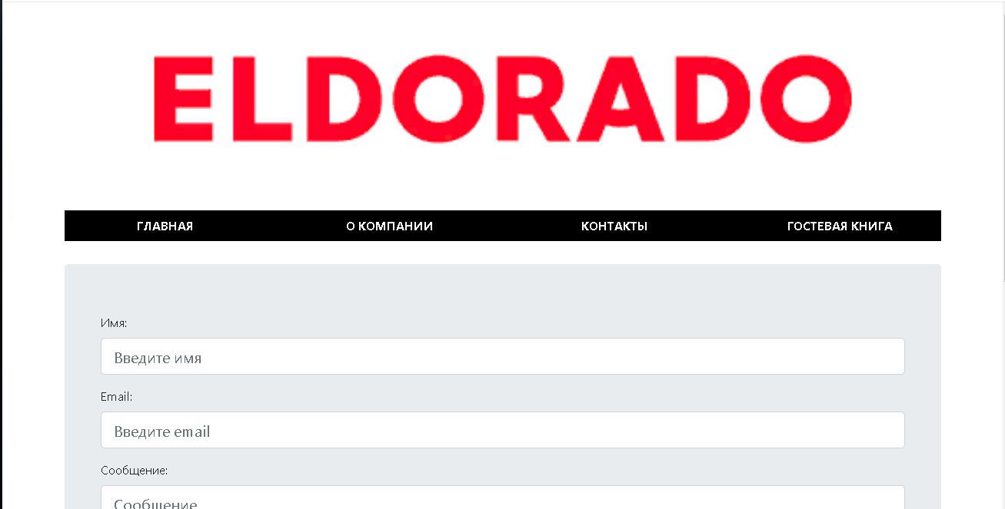

https://sun1.43222.userapi.com/YRMTfuQjhf1Lra7MaIK9Tl5C4wf64xP0cIU5fQ/whRck86wsaI.jpg

**Вывод**: в ходе данной лабораторной работы, освоила навыки построения динамических Веб-сайтов с использованием языков программирования PHP. Исходя из личного задания , создала файловую структуру, файл index.php в корне проекта ,файл routing.php для маршрутизации страниц, страницы: index.inc.php ,contact.inc.php about.inc.php, gbook.inc.php и заполнила их контентом.